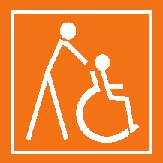
Právnická fakulta – budova B| 11. listopadu 930/8, 771 11 Olomouc | GPS N 49°35.44773′, E 17°15.75878′ | tel: +420 585 637 550| www.pf.upol.cz
tel: +420 585 224 676 | www

PRÁVNICKÁ FAKULTA – budova B

INTERIÉR A VSTUP
Na parkovišti u budovy právnické fakulty jsou dvě vyhrazená parkovací místa. Při cestě od parkovacího místa k budově je potřeba překonat obrubník výšky 7 cm. Povrch před budovou je rovný, hladký, bez sklonu. Vodicí linie ale chybí.
Před hlavním vchodem se nachází 8 schodů, k jejich překonání lze využít šikmou plošinu. Plošina je uzamčená na Euroklíč. Šířka plošiny je 80 cm, hloubka 93 cm, nosnost není uvedena. Nástupní i výstupní plocha je dostatečně prostorná. Zvonek na vrátnici u plošiny chybí. Ovladače plošiny jsou umístěny uvnitř plošiny ve výšce 76 cm, vně plošiny dole 65 cm, vně plošiny nahoře 131 cm.
Vchodové dveře jsou dvoukřídlé, mechanické a otevírají se ven. Průjezdová šířka hlavního křídla je 96 cm, vedlejšího křídla 72 cm. Výška prahu je 1 cm. Hned za vstupními dveřmi se nachází železný škrabák a rohožka, které znesnadňují přístup do budovy. Prostor v zádveří je dostatečný. Schodiště, které se v interiéru nachází, má kontrastní značení prvního a posledního schodu, které by ale potřebovalo vzhledem k opotřebení obnovit. Také prosklené plochy jsou kontrastně označeny, a to v horní výškové úrovni.
V levé části budovy se nachází vrátnice. Přístup do vyšších pater je zajištěn výtahem. Ten najdeme v blízkosti vrátnice. Výtah spojuje 4 patra (−1 až 3). Nástupní plocha je dostatečně velká. Ovladač (v. horního tlačítka 114 cm), reliéfy vystouplé a grafické. Značení je i v Braillově písmu. Převýšení (rozdíl výšek mezi podlahou klece a nástupištěm) není. Dveře jsou šachetní (š. 76 cm), otevírání mechanické, směrem ven. Nachází se zde také klecové dveře (š. 76 cm), otevírání automatické. Šířka klece je 76 cm, hloubka je 205 cm, výtah je neprůchozí. Akustický majáček ve výtahu není. Uvnitř klece se nachází ovladače (vzdálenost od nejbližšího rohu 37 cm, horní tlačítko je ve výšce 143 cm, reliéfy vystouplé, grafické, nechybí ani značení v Braillově písmu). Hlášení ve výtahu není žádné. Vybavení klece tvoří madlo (boční stěna), nachází se zde i sedátko, funkční ve všech polohách. Zrcadlo ve výtahu není.
V pravé části budovy se nachází velký sál (aula) a malý sál. Tyto prostory bývají využívány především při promocích, konferencích apod. Nachází se zde ale také bezbariérová toaleta. Hned naproti vchodu do budovy najdeme kantýnu. V budově nejsou zúžené průchody, chodby a místnosti jsou dostatečně prostorné.

HYGIENICKÉ ZÁZEMÍ
Bezbariérová toaleta se nachází v přízemí, v pravé části budovy, v blízkosti malého sálu. Je součástí jak dámského, tak pánského oddělení. Předsíň je dostatečně prostorná. Kabina je volně přístupná a označená piktogramem. Dveře se otvírají směrem vně (šířka 95 cm), na vnitřní straně madlo. Součástí kabiny (šířka 203 cm, hloubka 165 cm) je vypínač (vypínač 127 cm). Vzdálenost od levého boku mísy k levé stěně je 35 cm, vzdálenost od pravého boku mísy k pravé stěně je 129 cm, výška sedátka je 47 cm, prostor pro vozík vedle WC mísy je blokovaný mobilní překážkou (úklidovým vozíkem), toaletní papír je v dosahu z mísy. Splachování toalety se nachází vzadu, mechanické a je v pořádku. Výška splachovadla je 108 cm. Madla jsou oboustranná. Madlo levé je pevné (délka 79 cm, výška 74 cm), madlo pravé je sklopné (délka 82 cm, výška 88 cm), osová vzdálenost madel je 65 cm. Výška umístění umyvadla je 78 cm, podjezd umyvadla v hloubce 20 cm od hrany umyvadla je dostatečný. Baterie páková (výška od podlahy 89 cm), madlo chybí. Na toaletě není signalizační tlačítko ani přebalovací pult. V objektu se nachází i běžné WC.

FOTOGALERIE
Obrázek 1. Vyhrazené parkovací stání
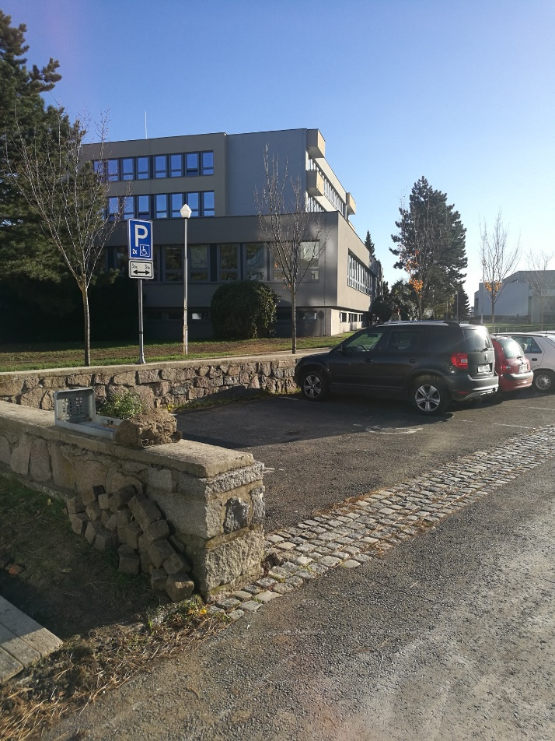
Obrázek 2. Hlavní vstup do budovy
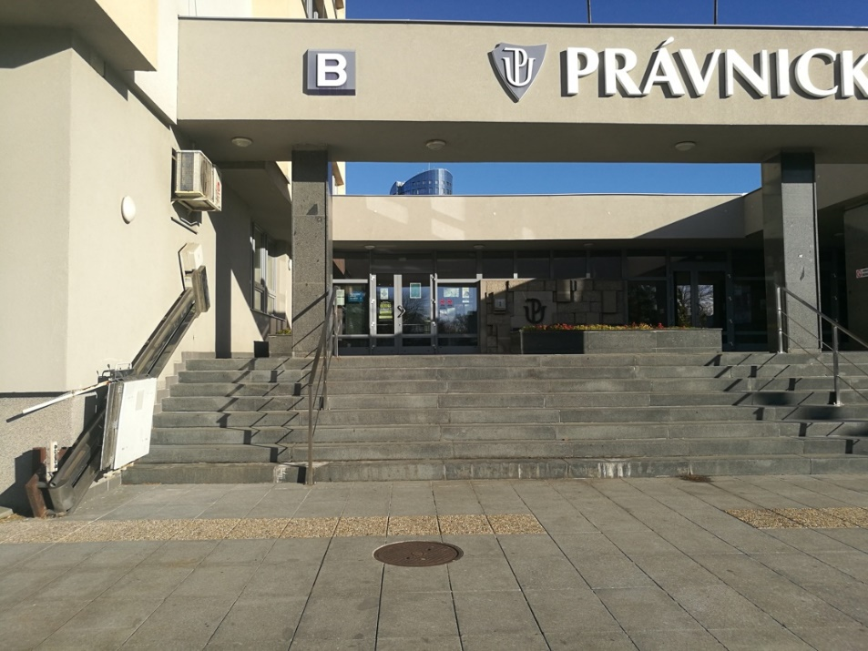

Obrázek 3. Hlavní vstup do budovy – pohled na dveře
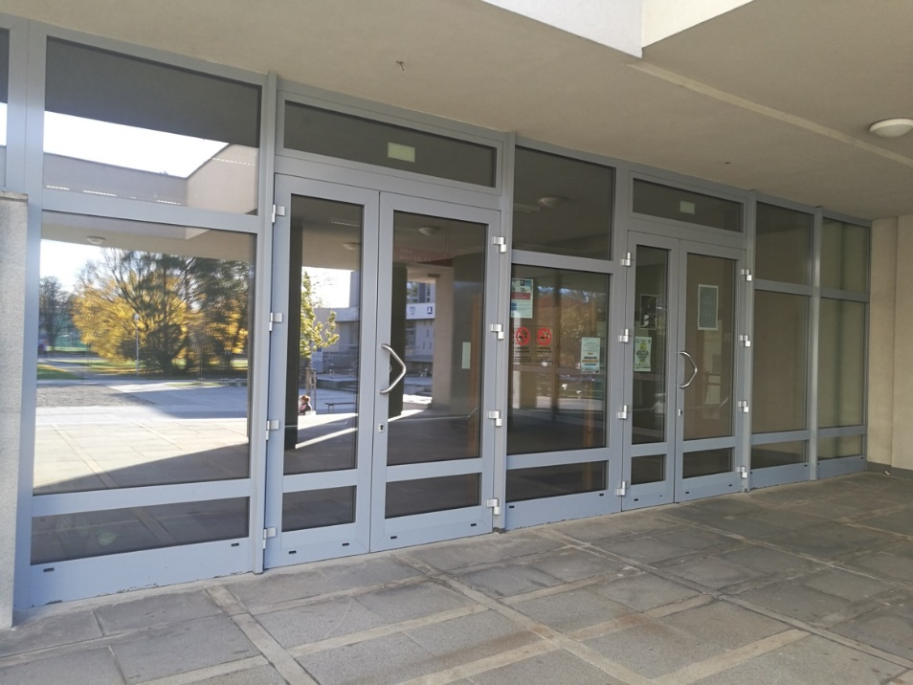

Obrázek 4. Pohled ze zádveří na vstupní dveře
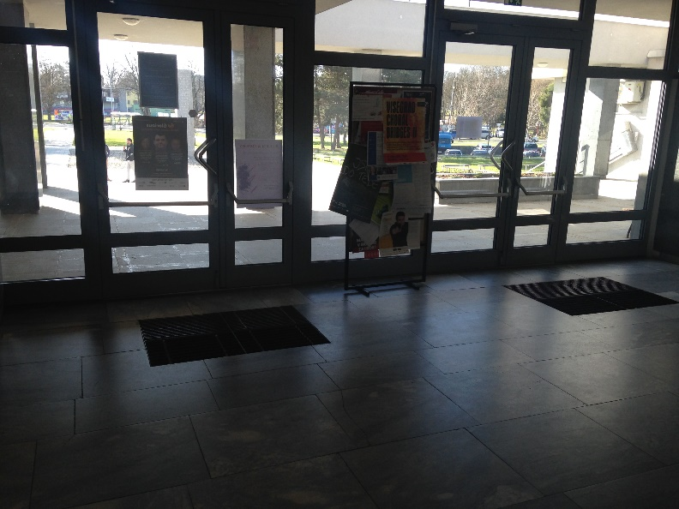

Obrázek 5. Plošina – hlavní vstup
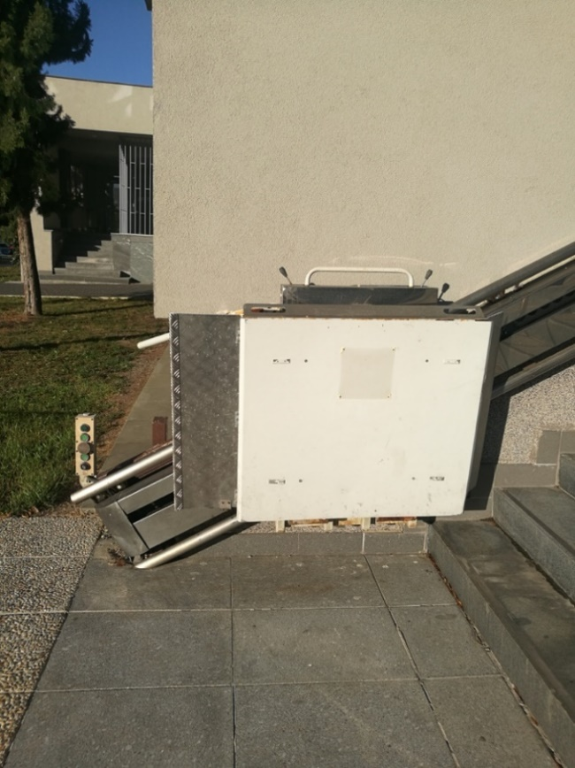

Obrázek 6. Výtah I.
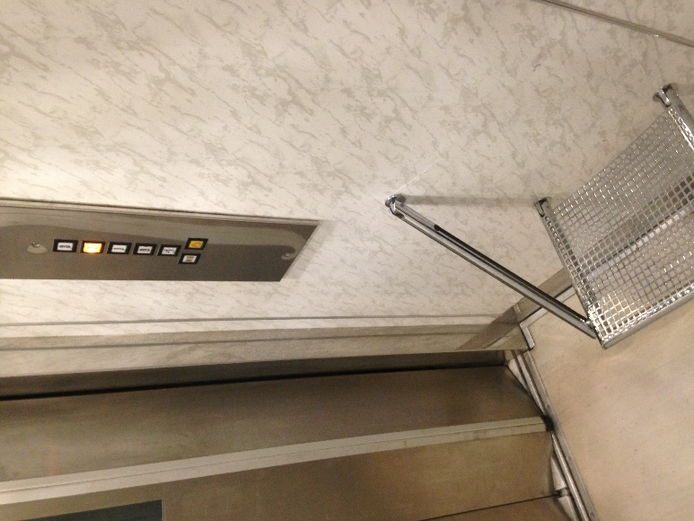
Obrázek 7. Výtah II.
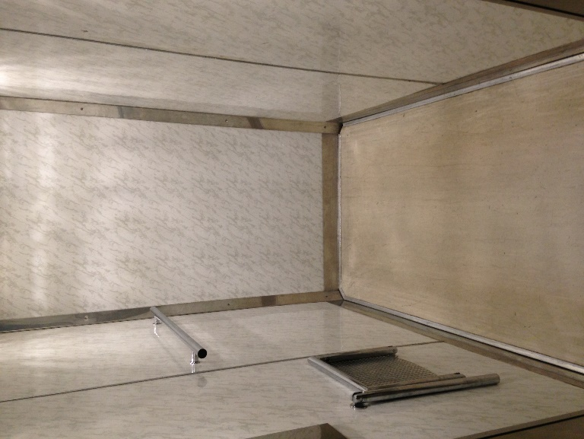
Obrázek 8. Schodiště v interiéru
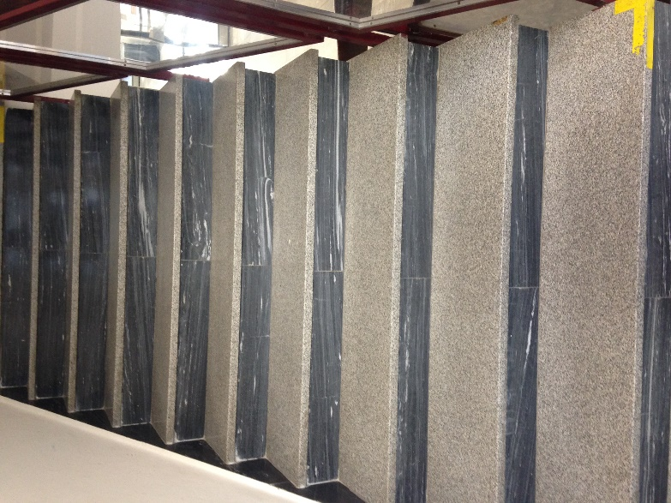
Obrázek 9. Bezbariérová toaleta I.
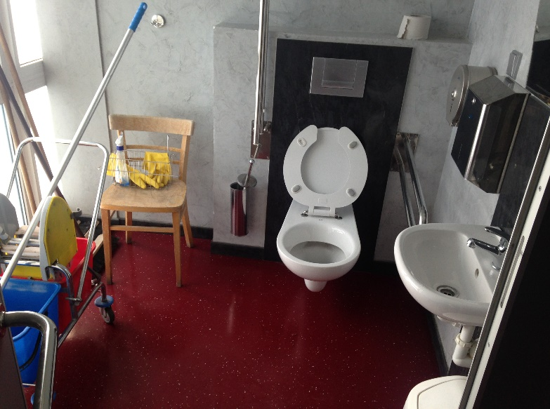

Obrázek 10. Bezbariérová toaleta – pohled na umyvadlo
